Lombhullató 2015.
A budapesti vízitúrázók legnagyobb hagyománnyal rendelkező túrája a LOMBHULLATÓ, az évadzáró táborozás a Szentendrei Duna 6. folyamkilométer táblájánál, amelyet október első hétvégéjén tartottunk. Ebben az időpontban általában szép őszi időben: indián nyárban evezhetünk – sátrazhatunk.
A túra eredetét az 1930-as években kell keresnünk, amikor a virágkorukat élő hazai vízicserkészek sátraztak ott, és tábortűz mellett búcsúztak az azévi túráktól, táborozásoktól, énekelvén:
Alszik a tábor, csak a tűz lángol Csak a tűz lángol, csak az világol. Rakd meg, rakd meg cserkész társunk azt a tüzet, Isten tudja, mikor látunk megint ilyet!
A cserkész mozgalom felszámolása után a(z akkori) Budapesti Természetbarát szövetség vette át a túra szervezését, amelyet azóta is, minden évben megtartunk.
Az esti tábortűz mellett most is emlegetjük az év nevezetes eseményeit és búcsúzunk egymástól: jövőre, veletek, ugyanitt.
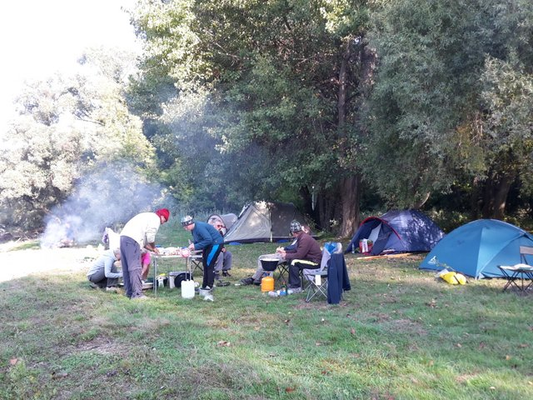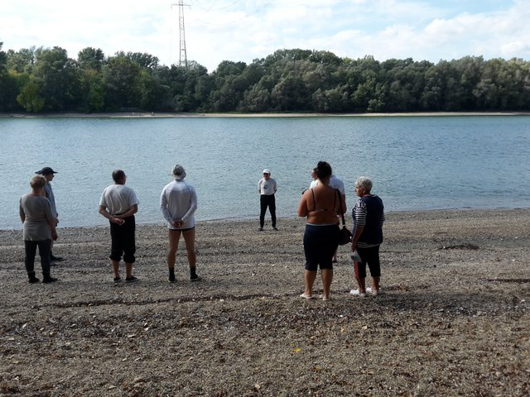
Majd vasárnap délben, a vízparton elhangzó néhány mondat után egy száraz koszorú vízre engedésével zárjuk a túrát.
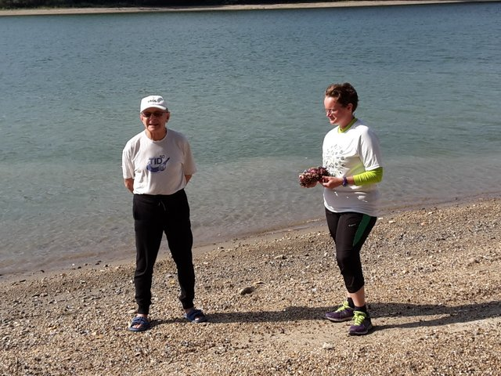
Budapest, 2015. október 12.
Kis János

